Математика. 2 класс. «Задачи вокруг нас». Решение задач.
Закрепление изученного материала. (Слайд №1)

Цель:
систематизировать и уточнить полученные знания по теме «Решение задач».

Задачи:
- закреплять и отрабатывать вычислительные навыки и навык приёма замены сложения умножением при решении задач;
- совершенствовать умение решать изученные виды текстовых задач;
- развивать логическое мышление, внимание, умение рассуждать, воспитывать взаимовыручку, чувство ответственности, любовь к математике.

Ход урока.

1. Организационный момент. (Слайд № 2)

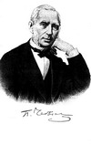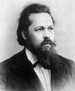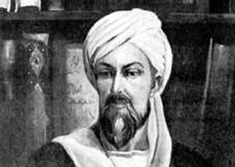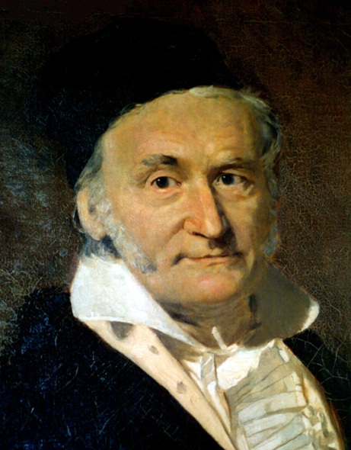

Чебышев П.Л. Стеклов В.А. Авиценна Ибн Сина Гаусс Карл Фридрих

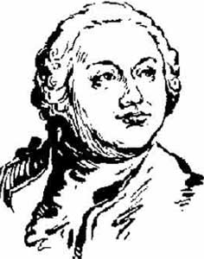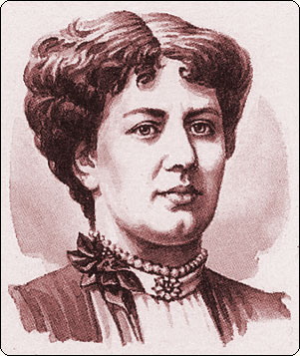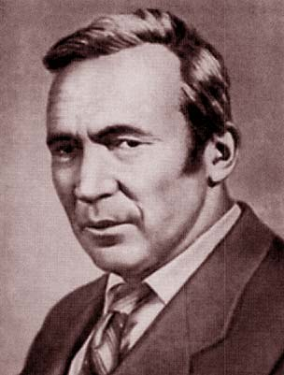

Ломоносов М.В. Кавалевская С.В. Колмгоров А.Н.

Рисунок 1 – выдающиеся деятели в области математики

- О, математика, гордись собой!
Ты всем наукам мать родная,
И дорожат они тобой.
В веках овеяна ты славой,
Светило всех земных светил.
Тебя царицей величавой
Недаром Гаусс окрестил.
Строга, логична, величава,
Стройна в полёте, как стрела,
Твоя немеркнущая слава
В веках бессмертье обрела.

2. Сообщение темы и целей урока. (Слайд № 3)

- Сегодня нас ждут увлекательные задания, сложные задачи.
Быстро считать, правильно решать, грамотно записать – необходимое условие для успеха.

3. Разминка для ума. (Тема «Множество»).

- Назовите цифры, начиная с 0.
- Составьте двузначные числа из этих цифр.
- Сосчитайте за 1 минуту, начиная с единицы.
- А можем мы перечислить все числа за 1 урок?

- Нет, их очень много.
- В математике большое количество предметов называют множеством.
На слайдах вы увидите множества предметов.
Перечислите предметы.
Какой предмет лишний?
Назовите множество.

Дуб, берёза, (самолёт), ель, клён – деревья. (Слайд № 4.)

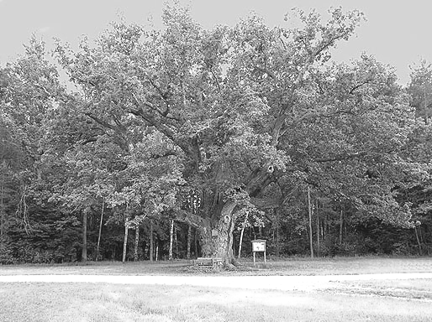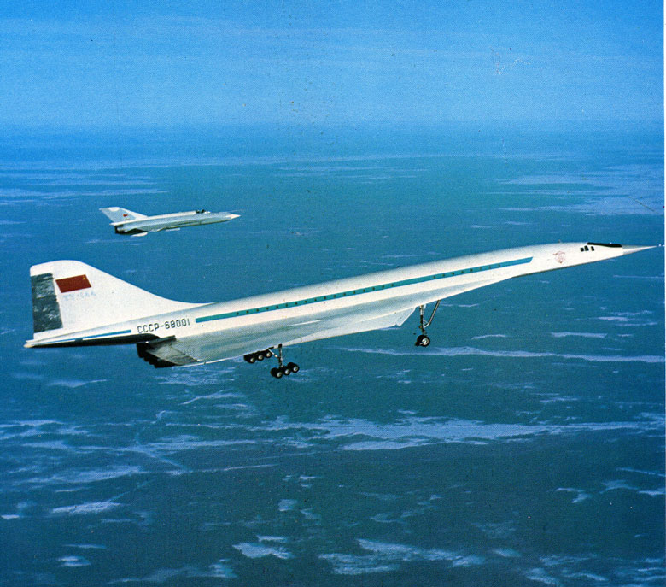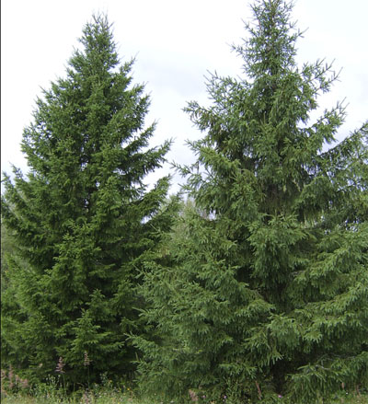

Дуб Самолёт Сосна

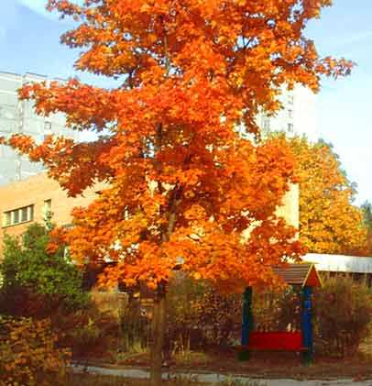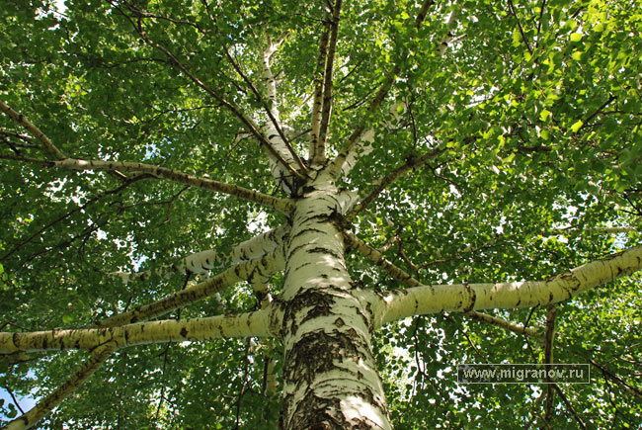
Клен Береза
Рисунок 2 – разминка для ума (деревья)
Песок, глина, каменный уголь, (велосипед), торф – полезные ископаемые. (Слайд № 5.)

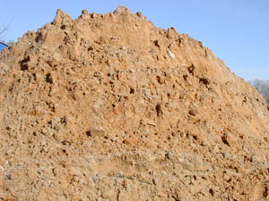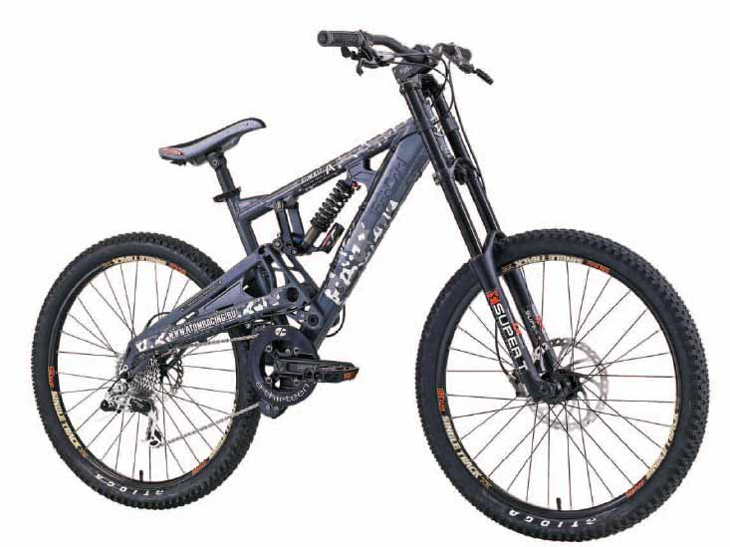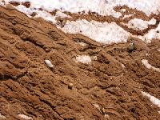

Песок Велосипед Глина

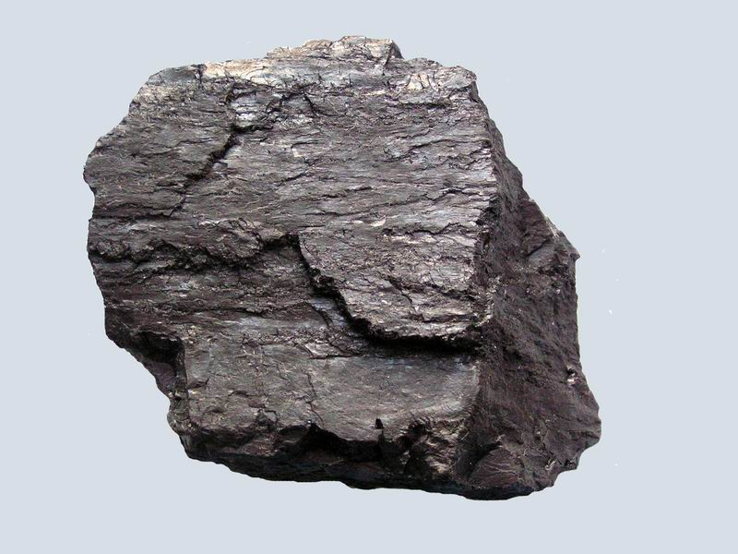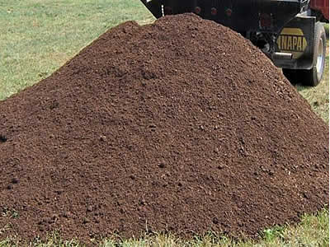

Каменный уголь Торф

Рисунок 3 – разминка для ума (полезные ископаемые)

Золушка, Синдбад-Мореход, Дюймовочка, (поезд) – сказочные герои. (Слайд № 6.)

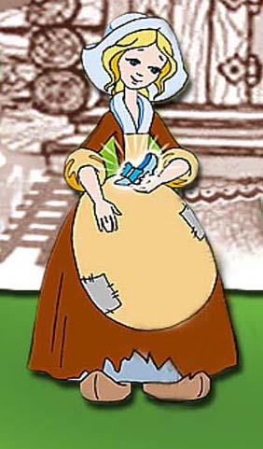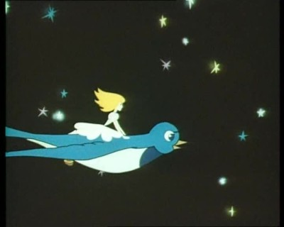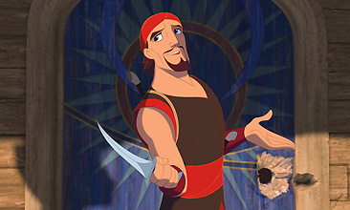

Золушка Дюймовочка Синдбад-мореход

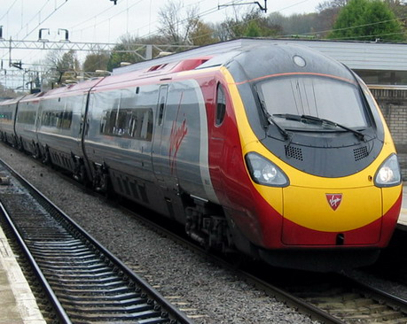

Поезд

Рисунок 4 – разминка для ума (сказочные герои)

Пушкин, Лермонтов, Тютчев, Барто, Берестов (машина) – поэты. (Слайд № 7)

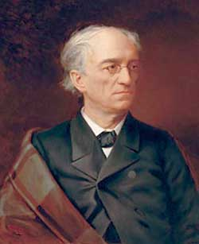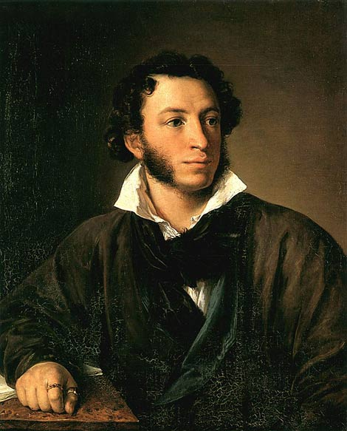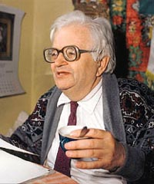

Тютчев Ф.И. Пушкин А.С. Берестов В.Д.

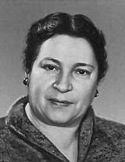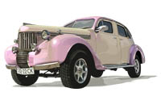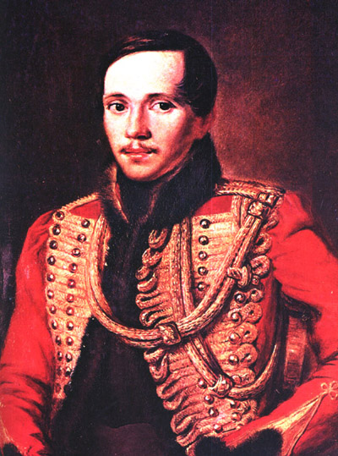

Барто А.Л. Автомобиль Лермонтов М.Ю.

Рисунок 5 – разминка для ума (поэты)

Вспомните лишние предметы. (Машина, самолёт, велосипед, поезд – транспорт). (Слайд № 8)

Машина Поезд
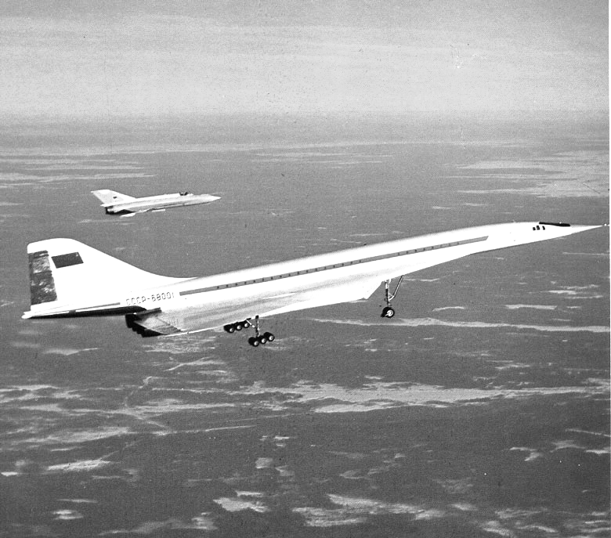

Самолет Велосипед

Рисунок 6 – разминка для ума (транспорт)
- Выражения, неравенства, уравнения, задачи – это понятия из математики.

- Вот книжка на столе,
А вот тетрадки.
Не будем мы играть сегодня в прятки.
Отвечать на уроке будет каждый.
Урок уж очень важный.

- На уроке присутствуют гости, которым мы покажем и расскажем, как мы научились решать текстовые задачи. А записать решение задачи можно по действиям, выражением, уравнением.

4. Устный счёт. (Слайд № 9)

- Математический диктант – это задание, которое требует немедленного и точного выполнения. Запишите ответы.

Задачи в стихах.

3 бельчонка маму-белку
Ждали около дупла.
Им на завтрак мама-белка
9 шишек принесла.
Разделила на троих.
Сколько каждому из них?

Я принесла в обед
8 шоколадных конфет.
И не знаю, как мне быть?
Андрею с Настей разделить?
Помогите сосчитать,
Сколько каждому отдать?

У мамы-наседки цыплята сбежали.
Даша с Олегом их отыскали.
Там копошатся 12 лапок.
Сколько за забором цыпляток?

Мать-ежиха для детей
В лес пошла ловить ежей.
Для каждого ежонка
Поймала по два мышонка.
Так кто ответит,
Для скольких ежат
Ежиха принесла 10 мышат?

Любое число возьму.
Само на себя разделю.
Чтобы не мучиться,
Сколько каждый раз получится?

2 подруженьки-сестрички
Заплели 4 косички.
Задаю я вам вопрос:
Сколько у каждой кос?
Ярче солнце светит в марте.
14 зайчиков прыгает по парте.
У семерых ребят
Крошки-солнышки блестят.
По сколько зайчиков весёлых
Пустил каждый в окна школы?

Рисовали мы кружки.
Синих – 2 и белых – 3.
Ну, а красных – 5 кружков.
Сколько было всех кружков?
У кого ответ готов?

- Что написали? (3, 4, 6, 5, 1, 2, 7, 10)
- Ряд чисел.
- Какое число лишнее? (10)
-Почему? (Двузначное)

Задание: обведите в кружок такие числа в ряду, которые в сумме дадут 10.
3, 4, 6, 5, 1, 2, 7, 10
3, 4, 6, 5, 1, 2, 7, 10
3, 4, 6, 5, 1, 2, 7, 10
3, 4, 6, 5, 1, 2, 7, 10
3, 4, 6, 5, 1, 2, 7, 10
3, 4, 6, 5, 1, 2, 7, 10
3, 4, 6, 5, 1, 2, 7, 10

Вы были наблюдательными и внимательными, поэтому смогли выполнить это задание разными способами.

Напоминаю, что сегодня мы будем решать задачи. А записать решение можно по-разному: и по действиям, и составлением уравнения, и записью выражения.

5. Решение задачи, заменяя сложение умножением. № 7 с. 56. [1] (Слайд № 10)

На выставке второклассники разместили свои рисунки в 4 ряда, по 8 рисунков в каждом ряду. Сколько всего их рисунков было на выставке?

Решите задачу самостоятельно, используя знак умножения для облегчения сложения. (Слайд № 11)

8 х 4 = 32 (р.) – на выставке.

Ответ: 32 рисунка.
Проверьте запись.

6. Второклассники должны быть терпеливыми и усидчивыми, много читать, чтобы больше знать.
Решение задачи с разбором от вопроса к данным.

Задача про книги. (Слайд № 12)
№ 21 с. 58. [1]

В двух книгах 96 страниц. В первой из них 64 страницы. На сколько страниц больше в первой книге, чем во второй?

Запишем краткую запись задачи.
96 стр. 1 - 64 стр. на ? стр. больше
2 - ? стр.
Можем ли мы сразу ответить на вопрос задачи? (Нет.)
Что для этого надо узнать? (Сколько страниц во второй книге.)
Как узнать, сколько страниц во второй книге? (Надо от общего количества вычесть количество страниц в первой книге).
Как узнать, на сколько одно число больше или меньше другого? (Надо из большего числа вычесть меньшее).

Запишите решение задачи по действиям.

Проверим запись решения.

7. Физминутка. (Слайд № 13)

Вот, дружок, флажок Российский,
На него ты посмотри:
Красный цвет и синий-синий,
Выше белый. Раз, два, три!

Подними его повыше,
Опусти и снова ввысь.
Красный, синий цвет и белый –
Флагом ты своим гордись!

Руки вниз, потом на пояс.
Шаг, хлопок и снова шаг.
Развевайся на просторе,
Мой родной Российский флаг!

- Какую форму имеет Российский флажок? (Прямоугольную).
- Что такое прямоугольник?
- Прямоугольник – это четырёхугольник, у которого все углы прямые, а противоположные стороны равны.
Какие ещё предметы имеют форму прямоугольника? (…)
Что видите на экране? (клумбу)

8. Решение задачи разными способами. Работа в парах.

Задача.
Вокруг клумбы прямоугольной формы решили поставить штакетник. Длина клумбы 6 м, ширина – 3 м. Вычислите периметр клумбы.
()
Что такое периметр фигуры?
(Периметр – это сумма длин сторон фигуры).
(1 ученик)
6 + 3 + 6 + 3 = 18 (м)

Ответ: 18 м.

Вспомните свойство сторон прямоугольника.
(У прямоугольника противоположные стороны равны).
(2 ученик)
6 х 2 + 3 х 2 = 18 (м)
Ответ: 18 м.

Вспомните ещё один способ нахождения периметра прямоугольника.

(3 ученик)
(6 + 3) х 2 = 18 (м)
Ответ: 18 м.

Проверим записи у группы учеников. (Слайд № 14)
Покажите сигналом, какой способ при решении задачи вы записали.

8. Задача № 22 с. 58. [1]

В коробке было 38 кубиков. Из 12 кубиков Дима построил дом, а из 9 – башню. Сколько кубиков осталось в коробке?

Внимание на экран. (Слайд № 15) Я предлагаю вам несколько вариантов решения задачи. Сигнальной карточкой зелёного, жёлтого или красного цвета покажите, какой способ вы выбираете?

На экране:
Зелёный цвет. 38 – 12 – 9 = 17 (к.) – осталось.
Ответ: 17 кубиков.

Жёлтый цвет. 38 – 12 + 9 = 35 (к.) – осталось.
Ответ: 35 кубиков.

Красный цвет. 38 – (12 + 9) = 17 (к.) – осталось.
Ответ: 17 кубиков.

Почему выбрали способы зелёного и красного цвета? Докажите, что эти способы правильные. (Доказательства, что и как находили.)

Задачу можно решить разными способами.

9. Офтальмотренаж. (Слайд № 16)

10. Задача № 39 с. 60. [1] (Слайд № 17)

Антон нашёл в лесу белые грибы и подосиновики, всего 12 грибов. Сколько было белых грибов, если подосиновиков было 8 штук?

Прочитайте условие задачи.
Предлагаю записать решение задачи уравнением.

Пусть Х будут белые грибы. Тогда
Х + 8 = 12
Х = 12 – 8
Х = 4

Ответ: 4 белых гриба.

10. Рефлексия.

Продолжите, пожалуйста, фразу: «Сегодня я научился … и понял …»

Давайте подведём итог урока. (Слайд № 18)
Как записывали решения задач?

- умножением
- выражением
- уравнением
- по действиям

Какой способ усвоили хорошо?
Какой способ трудный?

11. Оценки за работу на уроке.
Домашнее задание с разъяснением.

12. Дополнительное задание. (Слайд № 19)
Учимся рассуждать, делать выводы по совпадениям.

Слова математика, задача, молодцы записали разными чернилами. У красного и зелёного слов одинаковая первая буква, а у жёлтого и красного слов одинаковая вторая буква. Какое слово зелёного цвета? (Слайд № 20)

13. Спасибо за урок. Молодцы!

Литература.

1. Учебник «Математика». 2 класс. 2 часть. М.И. Моро, М.А. Бантова, Г.В. Бельтюкова, С.И. Волкова, С.В. Степанова. М: Просвещение.
2. О.Д. Дмитриева, О.А. Мокрушина. Поурочные разработки по математике. 2 класс.М. «Вако».

Оборудование.

1. Презентация к уроку по данной теме. Учитель Никитина М.Н.
2. Сигнальные карточки (красная, жёлтая, зелёная).

